Тақырыбы: «Информатика әлеміне саяхат»
Мақсаты: оқушылардың информатика пәніне қызығушылығын арттыру, білім деңгейін көтеру, сабақта алған білімдерін бекіту.
Жарысқа екі топ қатысады, әр топтың өз аты, ұраны, эмблемасы болуы керек. Топ басшысы, әділ қазылар алқасы тағайындалады. Топтар екіге бөлініп, отырғызылады.
I топ – «Алғырлар»
II топ – «Білгірлер»
Мұғалімнің кіріспе сөзі:
Сәлеметсіздерме, құрметті оқушылар! Бүгін біз сендермен күнделікті сабаққа ұқсамайтын, сабақтан тыс іс-шарада кездесіп отырмыз. Бүгін сендер информатика пәнін басқа жағынан көріп, өздеріңнің білімдеріңді тексересіңдер. Бұл іс-шараның аты «Информатика әлеміне саяхат» деп аталады.
Балалар сендер ойынның атына қарап, түсінген шығарсыңдар – бүгін біз сендермен – саяхатқа аттанамыз! Әр адам саяхатқа аттанар алдында өзіне керекті заттарды, нәрселерді жинап бірге алады, ал сендер өз білімдеріңді және біліктіліктеріңді бірге алыңдар. Ал сәт сапар тілеймін!
Сайысымызды бастамас бұрын әділ-қазылар арқасын тағайындап алайық.

Сайыс кезеңдері:
I кезең. «Мақал - сөз мәйегі»
II кезең. «Қызықты тапсырмалар» тауы
III кезең. «Дешифратор»
IV кезең. «Мозайка»
V кезең. «Анықтамалар»

I кезең. «Мақал – сөз мәйегі» Топ мүшелеріне компьютерге қатысты құрастырылған мақал-мәтелдер беріледі, осы мақал-мәтелдердің күнделікті өмірде қолданылатын нұсқаларын табу қажет. 10 ұпайдан есептеледі.
I топ
- Жігітті компьютеріне қарап, бағала. (Жігітті досына қарап, бағала)
- Байт биттен құралады. (Теңге тиыннан құралады)
- Вирустан қорыққан, Интернетке шықпас. (Шегірткеден қорыққан, егін екпес)
- Компьютердің жұмысы, иесіне мәлім. (Аттың сыры, иесіне мәлім)
- Веб-дизайншының өз еркі, сайтты қалай жасаса. (Қазаншының өз еркі, құлағын қайдан шығарса)
II топ
1. Білмесең, «анықтама»-дан сұра. (Білмесең білгеннен сұра)
2. Бір ядролы процессор жақсы, ал екі ядролы одан да жақсы. (Бір ақылдан, екі ақыл артық)
3. Антивирусы күштіні-Вирус ала алмайды. (Досы күштіні-жау алмайды)
4. Күлсең ескірген компьютерлерге күл. (Күлсең кәріге күл)
5. Компьютерде екі колонка, дауысы жер жарады. (Айдағаны бес ешкі, ысқырығы жер жарады)

II кезең. «Қызықты тапсырмалар» тауы
Жолмен келе жатып, сендер «Қызықты тапсырмалар» тауына тірелдіңдер. Оны өту үшін тапсырмаларды орындау керек. ( бір тапсырма үшін – 1 балл)
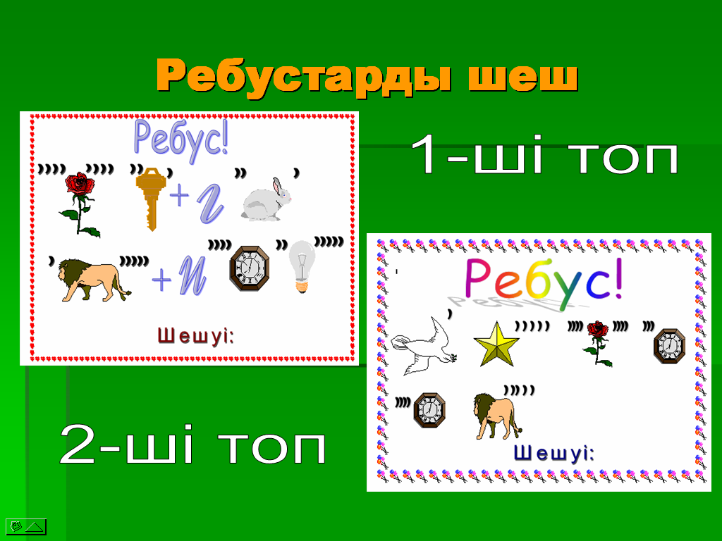
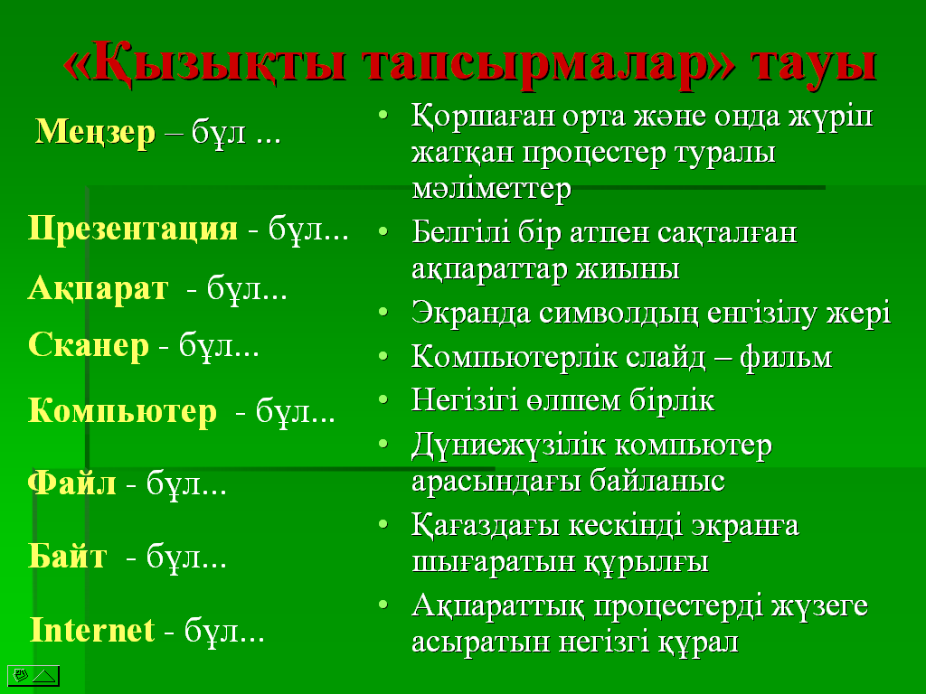

Тапсырмаларды орындап болған соң сендердің жолдарың ары қарай жалғасты. Сендердің алдарыңда өзен жатыр. Бұл өзеннің жағасында екі қайық ағашқа байланып тұр.

III кезең. «Дешифратор»
Ойынның шарты: Әр командаға 15 сұрақтан қойылады. Сұраққа “иә” не “жоқ” деп жауап беру керек. Әр дұрыс жауап 10 ұпай деп саналады.
І командаға
1. «Ақпарат» сөзі латын тілінен аударғанда түсіндіру, баяндау, мәлімет дегенді білдіреді. (ия)
2. Баспаға шығару құрылғысы пернетақта деп аталады. (жоқ)
3. Адам ақпаратты сақтай алмайды. (жоқ)
4. Ең алғашқы ЭЕМ 1946 жылы АҚШ - та пайда болды. (ия)
5. Ақпараттың ең кіші өлшем бірлігі килобайт деп аталады. (жоқ)
6. Компьютер ақпараттық процестерді жүзеге асыратын құрал. (ия)
7. Тышқан ақпаратты сақтауға арналған құрылғы. (жоқ)
8. Пернетақта компьютерге ақпаратты енгізу құрылғысы. (ия)
9. Қазіргі компьютерлердің пернетақтасында 80 перне болады. (жоқ)
10. Delete алдыңғы символды өшіру пернесі. (жоқ)
11. Компьютерде жұмыс жасау үшін операциялық жүйенің қажеті жоқ. (жоқ)
12. 1 Мегабайт 8 байтқа тең. (жоқ)
13. ЭЕМ дамуының І буынында электрондық шамдар пайдаланылды. (ия)
14. Адамға ақпарат дыбыс, мәтін, графикалық түрде берілмейді. (жоқ)
15. Процессор - ол компьютердің миы. (ия)

ІІ командаға
1. «Информатика» пәні ЭЕМ - нің көмегімен ақпараттарды жинау, сақтау, өңдеу заңдылықтарын зерттейтін ғылым. (ия)
2. 1 Килобайт 1024 байтқа тең. (ия)
3. Дисплей компьютер экранына ақпаратты шығарушы құрылғы (ия)
4. Сканер ақпаратты енгізу құрылғысы. (ия)
5. Электронды есептеуіш техниканың даму тарихы бірнеше буындарға бөлінеді. (ия)
6. ЭЕМ - нің дамуының ІІІ буынында электрондық шамдар пайдаланылды. (жоқ)
7. Бит, байт ақпараттың өлшем бірліктері. (ия)
8. Пернетақта, сканер ДК - дің сыртқы құрылғыларына жатады. (ия)
9. Принтер - ақпаратты қағазға басып шығаратын құрылғы. (ия)
10. 1846 жылы Бэббидж машинасына программа жазған Ада Лавлейс. (ия)
11. 1 Кбайтта 1024 Мбайт бар. (жоқ)
12. Процессор - ол компьютердің миы. (ия)
13. Пернетақта компьютерге ақпаратты енгізу құрылғысы. (ия)
14. 1 Килобайт 8 байтқа тең. (жоқ)
15. ЭЕМ - нің даму тарихы 7 буыннан тұрады. (жоқ)

IV кезең. «Мозайка». Бұл сайыста оқушыларға әріп таратылып беріледі. Әріптерді орындарына қою арқылы компьютер құрылғыларының аттары мен информатика пәніне қатысты термин сөздер шығару керек. Әр сөзге 5 ұпайдан беріледі.

I топқа
КОМПЬЮТЕР
ИНТЕРНЕТ
ПЕРНЕТАҚТА
АҚПАРАТ

II топқа
СКАНЕР
ЖҮЙЕЛІК БЛОК
МОНИТОР
АЛГОРИТМ

V кезең. «Анықтамалар». Бұл жерде мына қағаз жатыр.
«Ары қарай жүргің келсе, сұрақтарға жауап бер».
Әр топқа жылдамдыққа 10 сұрақтан қойылады. Топтар жауап бере алмаса, «келесі» дейді. Әр сұрақ 1 балға тең, егерде қайтып келетін болса – 0,5 балл.
Жарыстың сұрақтары:
- Paint қандай редактор? (графиктік)
- Иілгіш диск (дискета)
- Принтердің неше түрі бар? (3)
- Ақпаратты енгізуге арналған құрылғы? (пернетақта)
- Жыпылықтап тұрған тік сызықша (меңзер)
- Негізгі өлшем бірлік (байт)
- Ақпаратты шығару құрылғысы (монитор, принтер)
- «Компьютердің атасы» деп кімді атаған? (Ч.Бэббидж)
- Қарапайым есептеулер жүргізетін программа? (калькулятор)
- «Компьютердің миы» деп нені атайды? (процессор)
- Компьютер жанындағы өсімдік (кактус)
- Ең кіші өлшем бірлік (бит)
- Информатика нені зерттейді? (ақпаратты жинау, өңдеу, сақтау, беру заңдылықтарын)
- Пиксель дегеніміз не? (нүкте)
- Windows қандай жүйе? (операциялық)
- Сыртқы жадқа не жатады? (диск, дискета)
- Word қандай редактор? (мәтіндік)
- Желіге қосылу үшін қажетті құрылғы ? (Модем)
- Ең ұзын перне? (бос орын – пробел)
- 8 битке тең өлшем бірлік (байт)
- Ақпаратты өңдеу құрылғысы (процессор)
- Дыбыс шығару құрылғысы (колонка)
- Дүниежүзілік компьютерлік желі (интернет)
- Орындаушы орындай алатын командалар тізбегі (алгоритм)

Бұл батпақты жерді өтіп, біз сендермен алғашқы жерімізге оралдық. Ал енді әділ қазылар алқасын тыңдап көрейік.

